Apa Itu Database noSQL dan Jenis — Jenis Database noSQL

Sewaktu masih menjadi mahasiswa saya mendapatkan materi Database. Database yang kami pelajari adalah SQL yakni database dengan konsep struktural berupa table yang saling berelasi, dan kami selalu menggunakan SQL untuk urusan pengelolaan data dalam pengembangan suatu aplikasi, terutama dengan DBMS (database management system) MySQL.

Untuk kurikulum dikampus memang cocok untuk dipelajari MySQl karna skala pemograman yang dibuat mahasiswa tidak besar dan tidak memiliki relasi yang terlalu komplek.

Namun berbeda ceritanya apabila anda membangun aplikasi yang menuntut database dengan kompleksitas yang tinggi dan sekala yang besar. Maka hal ini akan sulit ditangani atau bahkan tidak mungkin dilakukan oleh MySQL. Karena itu kita memerlukan Database noSQL dalam pengelolaan data.

**Apa Itu noSQL Databases?**

Database noSQL adalah Database yang tidak memiliki perintah SQL dan konsep penyimpanannya semistuktural atau tidak struktural dan tidak harus memiliki relasi layaknya tabel-tabel MySQL.

Tujuan dari penggunaan database noSQL adalah untuk model data spesifik dan memiliki skema fleksibel dalam membuat aplikasi modern. Kebanyakan dalam beberapa kasus penggunaan Database noSQl berfungsi dalam pengembangan real time application.

Cara kerja database noSQL yakni dengan menggunakan berbagai model database untuk mengelolah dan mengakses data, seperti **dokument, key-value, grapik,** **in-memory** dan **search-engine**.

Kita akan mengulas beberapa model database noSQL diatas.

**Document**, mendefenisikan database sebagai dokumen artinya penyimpanan data dan proses manipulasinya dalam bentuk objek dokument. Contoh objek dokument yang sering diterapkan dalam pemograman adalah format Json. Konsep dari Json merupakan konsep data yang efesien dalam pembangunan aplikasi karena Json memiliki sifat yang fleksible, semi struktur dan hirarki. Sehingga memungkinkan program akan lebih mudah dikembangkan karena document akan menyusaikan penyimpanan data berdasarkan kebutuhan dari aplikasi. Berikut ini adalah contoh document dengan format penulisan Json.



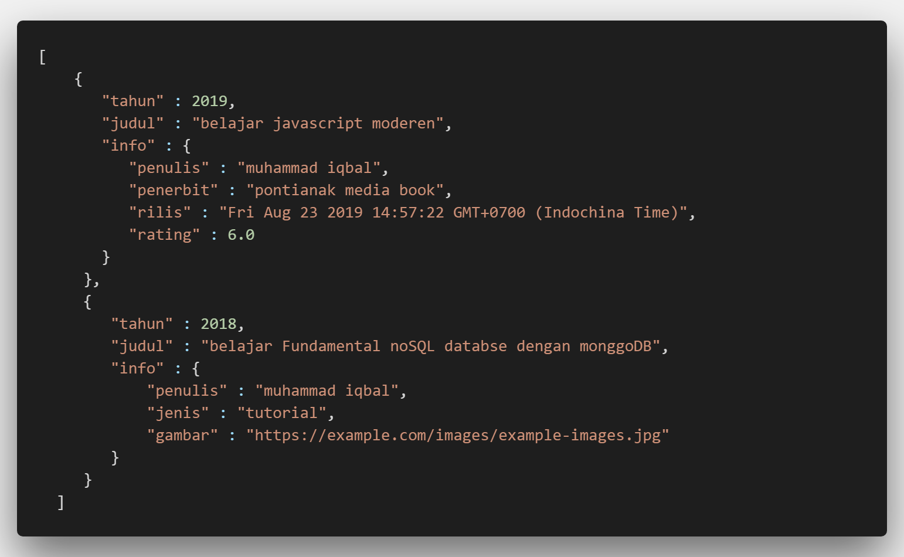

Contoh dengan format penulisan Json

K**ey-value,**defenisi database dengan key-value adalah penyimpanan data dengan dengan metode key-value (nilai kunci) sebagai tempat akses data-data. Contoh database yang manganut konsep key-value adalah dyamondDB.



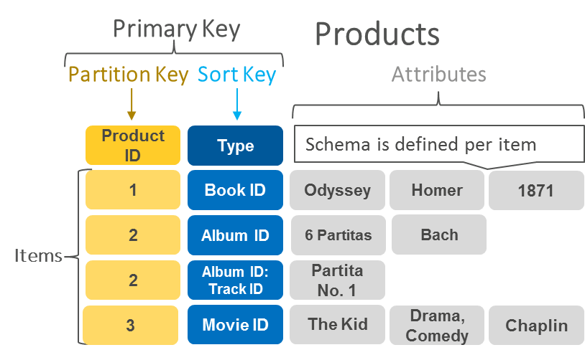

contoh key-value dengan dyamondDB

**Grapik,**database jenis grafik menggunakan node sebagai entitas data dan edge sebagai hubungan antar entitas. Setiap edge memiliki node awalan dan node akhiran. Edge juga menggambarkan hubungan antara oratua-anak, kepemilikan, tindakan dan lain sebagainya. Tidak ada batasan jumlah suatu node untuk terhubung dengan node lainnya. Tujuan dari database jenis grapik ini adalah jejaring media sosial, grafik pengetahuan dan mesin rekomendasi. Untuk lebih mudah memahi database grafik anda dapat melihat gambar dibawah ini tentang relasi pertemanan.



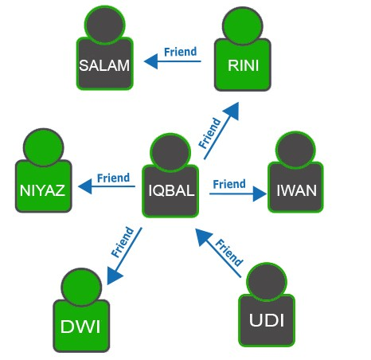

contoh relasi pertemanan dengan Database Grafik.

**In-Memory,**Database model ini bekerja dengan menyimpan data pada memori utama, yang familiar dengan perangkat keras pasti akan tau apa nama perangakat tersebut? yah… betul nama perangkatnya adalah RAM (*Random Access Memory*). Dengan penyimpanan data didalam RAM maka aksesnya akan sangat cepat sekali. Tidak ada perangkat disk manapun yang mampu menyaingi kecepatan dari akses langsung ke memori utama (RAM) sekali pun itu SSD (*Solid State Disc*). Jika demikian bagaimana jika perangkat (server) mati tentunya seluruh data akan hilang. Akan tetapi cara kerja database jenis ini tidak seperti itu sepenuhnya, karna database dala in-memory dapat disimpan dalam sebuah disc penyimpanan layaknya MySQL dan Postgres. Database in-memory cara kerja penyimpanan datanya kedalam sebuah disk yaitu dengan cara pengambilan log dan snapshot. Anda dapat perhatikan gambar dibawah ini untuk menjelaskan cara kerjanya.



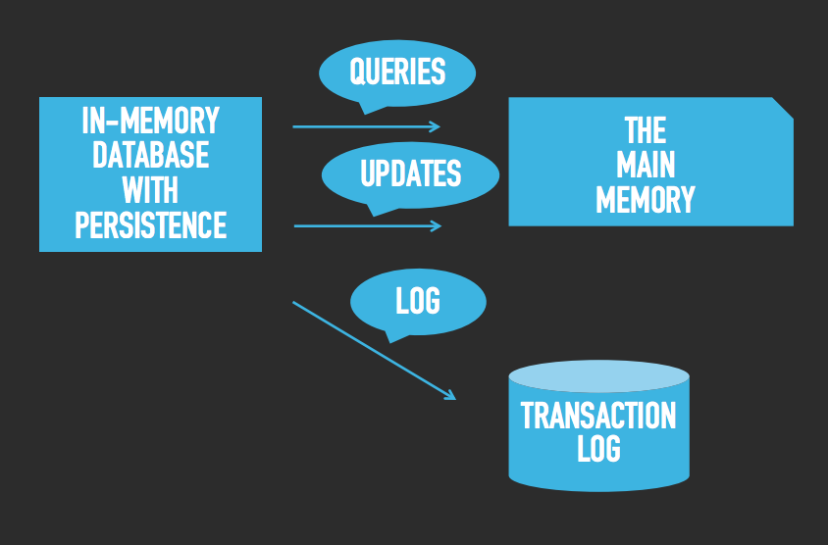

cara kerja penyimpanan data kedalam disc dengan in-Memory Database.

**Search-Engine**, bagi anda yang senang berselancar didunia maya tentunya pernah memakai google untuk mencari suatu informasi yang berupa konten data baik itu berupa text, gambar, vidio dan lain-lain. Dalam hal ini search-engine database digunakan pada saat proses pencarian karena penciptaan dari konsep database search-engine didedikasikan untuk mesin pencari. Cara kerja dari search-engine database digunakan untuk mencari data yang sangat panjang, besar dan tidak terstruktur yakni dengan menggunakan index sebagai sumber informasi untuk pengoptimalan pencarian.

Dari beberapa jenis database noSQl diatas kita akan kusus mempelajari model database document. Dalam hal ini MonggoDB mendukung konsep pemodelan database document dengan menggunakan format Json sebagai penulisan datanya. pada artikel selanjutnya kita akan membahas apa itu MonggoDB? apa kelebihan MonggoDB dibanding database SQl? dan mengapa kita perlu menggunakannya?

Sumber :

<https://muhammadiqbal.art.blog/2019/08/23/apa-itu-database-nosql-dan-jenis-jenis-database-nosql/>